Конспект непосредственной образовательной деятельности
Экспериментирование «Почему цвет у хлеба разный»?

Цель:
- Уточнить и расширить представления детей о хлебе и его изготовлении;
- Познакомить с разными свойствами муки и хлеба ( цвет, запах, фактура, форма);
- Развивать навыки проведения лабораторных опытов;
- Формировать умение работать сообща. Вызывать интерес к коллективному труду. Воспитывать умение работать в коллективе, помогая друг другу.
- Развивать любознательность детей, стремление к исследовательской деятельности.
- Активизировать речь детей, обогатить словарь.
- Воспитывать у детей бережное отношение и уважение к хлебу.

Оборудование:
Для рассматривания: Батон пшеничного хлеба, буханка ржаного хлеба, стеклянные коробочки для опытного экспериментирования, увеличительные стекла, блюдца(для перемолотой муки).
Для приготовления хлеба: Мука ржаная и пшеничная, сито, дрожжи, сахар, соль, вода, масло растительное, формы для выпекания.

Ход занятия:
Воспитатель:
- Здравствуйте ребята. Сегодня в магазине я купила две булки хлеба – вот они (показывает ржаной и пшеничный хлеб).
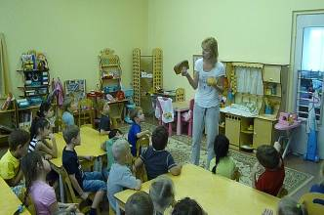

Все вы видели и ели такой хлеб раньше? (Ответы детей). Чем они похожи? (Ответы детей) А чем отличаются? (ответы детей). Сегодня мы с вами, ребята попробуем подробно узнать почему у хлеба разный цвет и приготовить ржаной и пшеничный хлеб самим и попробовать его на вкус прямо здесь – в группе!

Воспитатель: Ребята, давайте вспомним, из чего печется хлеб? (Ответы детей). Правильно - из муки, а муку перемалывают из чего? (Ответы детей) Правильно, из зерна. Сейчас мы с Вами рассмотрим, какое бывает зерно.
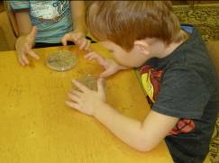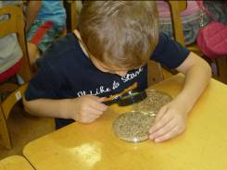

Перед каждым из вас, на столе, лежат две коробочки с зернышками пшеничными и ржаными. Возьмите увеличительное стекло и рассмотрите их хорошенько. Одинаковые они, или нет? (Ответы детей). Правильно, они отличаются.
Вывод: зерна отличаются по цвету, форме и размеру. Ржаные зерна меньше, темнее, округлой формы. Пшеничные зерна светло-желтого цвета, продолговатой формы и крупнее.

Воспитатель: Ребята, кто мне скажет, как из зерен получить муку. (Ответы детей). Верно, зерна нужно перемолоть. Сегодня нашей мельницей будет обычная кофемолка.
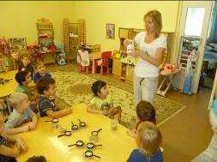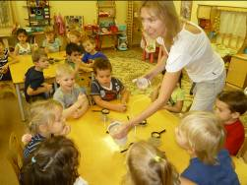

Перемелем на ней сначала пшеничные, а потом и ржаные зернышки и рассмотрим поближе, что получилось? (Дети рассматривают, отвечают).
Вывод: Если перемолоть пшеничные зерна – мука получится белой (пшеничная). Если перемолоть зерна ржаной муки – мука получится темной (ржаная мука).

Воспитатель: Что нам нужно сделать с мукой, чтобы получился хлеб? (Ответы детей). Конечно, ребята, следует замесить из муки тесто. Сначала мы просеем муку через сито. Для чего это нужно? (Ответы детей). Правильно чтобы в наш хлеб не попали соринки. (Дети с помощью взрослых просевают пшеничную и ржаную муку, рассматривают и пробуют муку на ощупь).

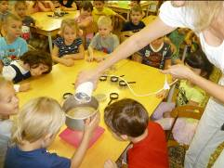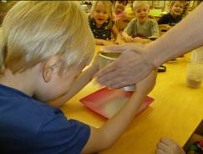

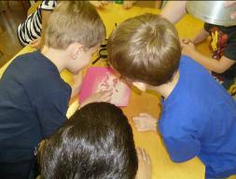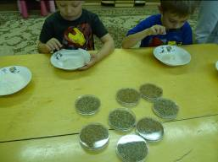
Вывод: Мука пшеничная и ржаная пушистая, мягкая и отличается только цветом.

Воспитатель: А сейчас, давайте замешивать тесто. Ребята за первым столом будут замешивать тесто из пшеничной муки, а ребята за вторым столом – из ржаной. (На столах приготовлены миски, необходимые продукты, а также рецепты пшеничного и ржаного хлеба. (Дети с помощью взрослых замешивают тесто).
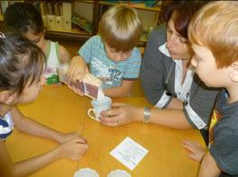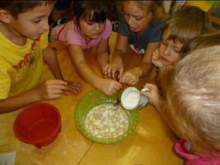
Ребята, какое тесто получилось из пшеничной муки? (Ответы детей). Какое тесто получилось из ржаной муки? (Ответы детей).
Вывод: Из муки пшеничной получилось мягкое, эластичное и душистое тесто светлого цвета. Из муки ржаной получилось тесто, тоже мягкое и душистое, но темного цвета.

Воспитатель: Ребята, как нам дальше быть с тестом, ведь нам нужно, чтобы из него получились: овальный батон пшеничного хлеба и прямоугольная буханка ржаного хлеба? (Ответы детей). Да, их нужно правильно сформировать и выложить в формочки.
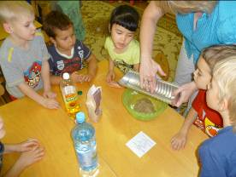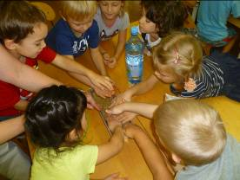
Вот они наши формы для хлеба, но сначала мы их смажем маслом. Как вы думаете, для чего? (Ответы детей). Да, для того, чтобы наше тесто не прилипало к стенкам форм и наш будущий хлеб легко мог извлекаться после приготовления. (Дети размещают тесто в формы). А теперь, хлеб надо приготовить в горячей печи. Для этого мы отдадим наши формы с тестом повару на кухню.
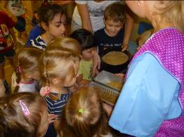
Когда хлеб будет готов, мы его будем пробовать во время полдника. (Повар берет у детей формы и уносит на кухню).
Вывод: Для приготовления хлеба - тесто нужно правильно поместить в готовые формы и поставить в горячую печь на кухне.

Воспитатель: (Перед полдником) Вот и наш горячий, пушистый и душистый хлебушек. И ржаной и пшеничный. Полюбуйтесь, вот какой!

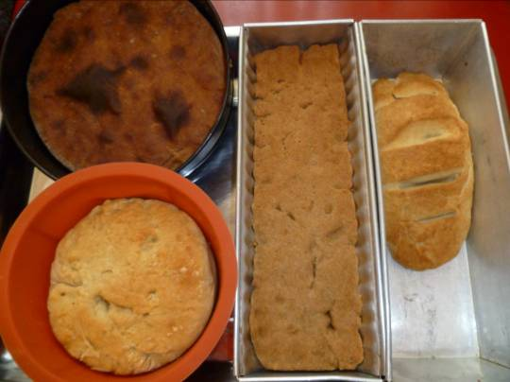

(Дети рассматривают хлеб и садятся за столы). Сейчас мы попробуем, какой на вкус наш хлебушек? (Воспитатель раздает детям разрезанные ломтики белого и черного хлеба. Дети едят хлеб. Обмениваются впечатлениями.)
Каков на вкус пшеничный (белый) хлеб? (Ответы детей). А ржаной (черный)? (Ответы детей).
Вывод: И пшеничный и ржаной хлеб одинаково вкусный, душистый и ароматный с аппетитной хрустящей корочкой, но немного различается по цвету, по вкусу (ржаной хлеб с кислинкой), и по фактуре (ржаной хлеб немного плотнее, тяжелее).
Воспитатель: Сегодня ребята, в ходе нашего эксперимента мы задавались вопросом: «Почему у хлеба разный цвет?» и узнали в чем состоит главный секрет. В чем же, ребята? (Ответы детей). Верно. Секрет. в разном цвете муки, которую перемалывают из разных зерен – пшеничных и ржаных.

